ข้อที่ 1
ร้อยละของหญิงมีครรภ์ที่ได้รับการตรวจสุขภาพช่องปาก
B : จำนวนหญิงมีครรภ์ที่มารับบริการฝากครรภ์ที่หน่วยบริการ
A : จำนวนหญิงมีครรภ์ที่มารับบริการฝากครรภ์ที่หน่วยบริการ และได้รับการตรวจสุขภาพช่องปาก

SQL:
SELECT h.hospitalcode,vi.village_code,
b.GOAL,a.TOTAL
FROM opdconfig as h ,
(SELECT village_code FROM village limit 1) AS vi,
(SELECT @start_d := '%s', @end_d := '%s', @date3 := '%s', @date4 := '%s' ) as d,
(SELECT
COUNT(DISTINCT a.person_anc_id) as goal
FROM
person_anc_service a
WHERE a.anc_service_date BETWEEN @start_d and @end_d
) as b,
(SELECT
COUNT(DISTINCT vs.hn) as total
FROM
dental_care dc,vn_stat vs
WHERE
dc.vn=vs.vn
AND dc.dental_care_service_place_type_id='1'
AND dc.dental_care_type_id='1'
AND dc.entry_datetime BETWEEN @start_d and @end_d) as a

บันทึกได้ สองกรณี คือ บันทึกที่หน้าจองานส่งเสริมสุขภาพ และบันทึกที่หน้าจองานทันตกรรม
บันทึกจากหน้าจาก ANC เพิ่ม Visit การมารับบริการ 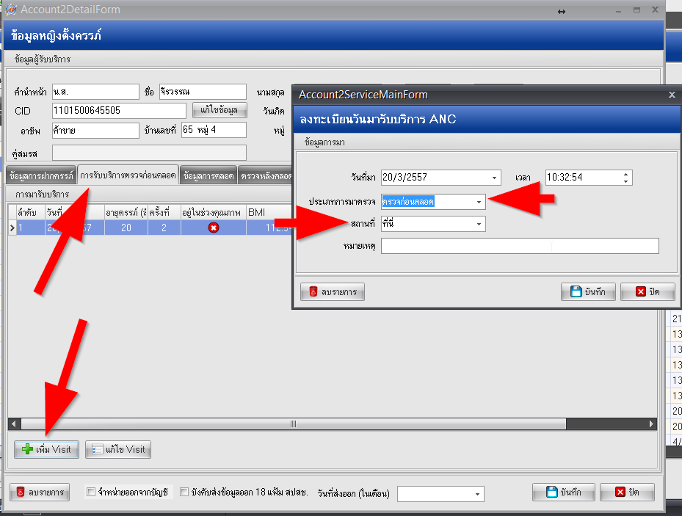

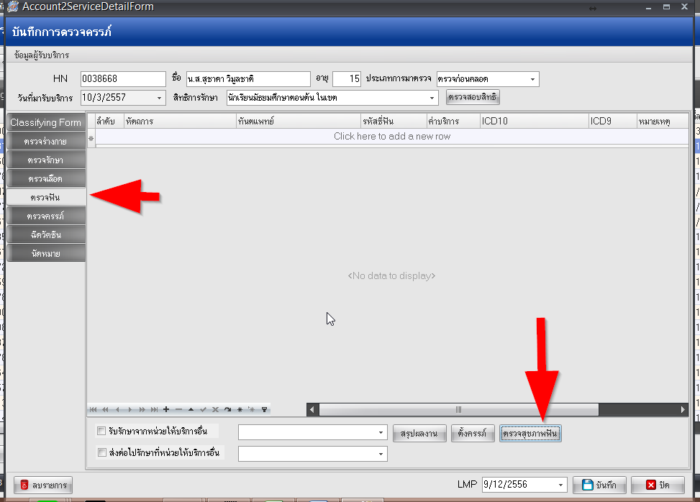

บันทึก การตรวจสุขภาพฟัน โดยเลือก ประเภทผู้รับบริการ เป็นหญิงตั้งครรภ์ และ สถานที่บริการ เป็น ภายในโรงพยาบาล จากนั้น บันทึก บริการตามปกติ

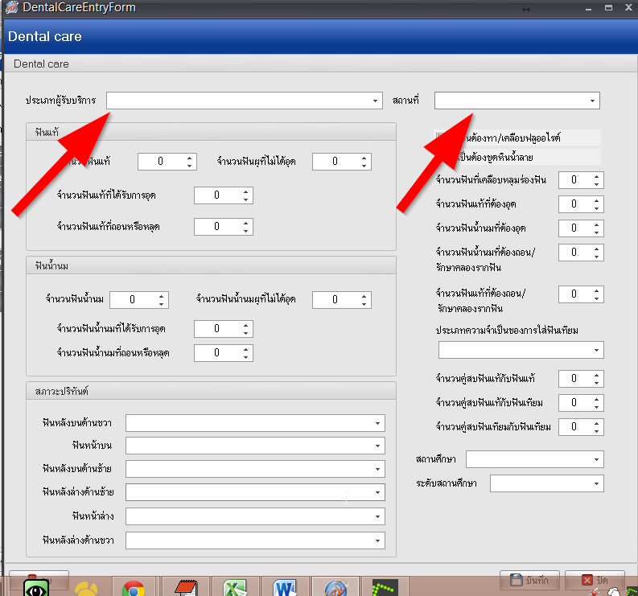

บันทึกจากหน้าจองานทันตกรรม
เข้าหน้าจองานทันตกรรม เลือกคนไข้จาก HN หรือ เลือกจากรายรายผู้ตรวจรอเข้าห้อง (หากมีการส่งชื่อผู้ป่วยมา)

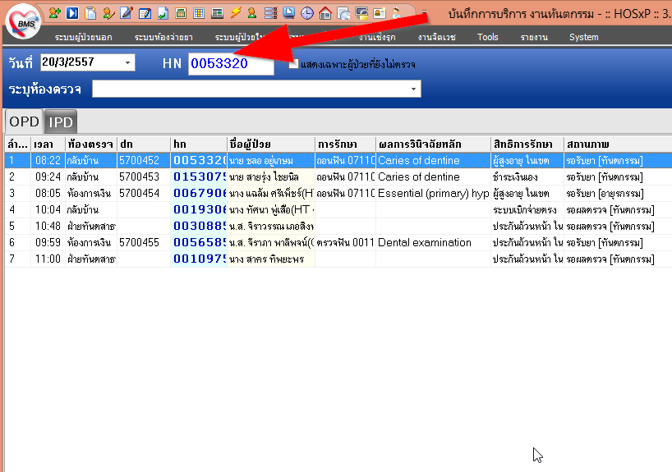

ลงข้อมูล ให้ครบถ้วน หลังจากนั้นบันทึกการตรวจสุขภาพฟัน เลือก Tab ซักประวัติ/วินิจฉัย เลือกปุ่มตรวจสุขภาพฟันเพื่อบันทึกข้อมูล ฟัน โดยเลือก ประเภทผู้รับบริการ เป็นหญิงตั้งครรภ์ และ สถานที่บริการ เป็น ภายในโรงพยาบาล
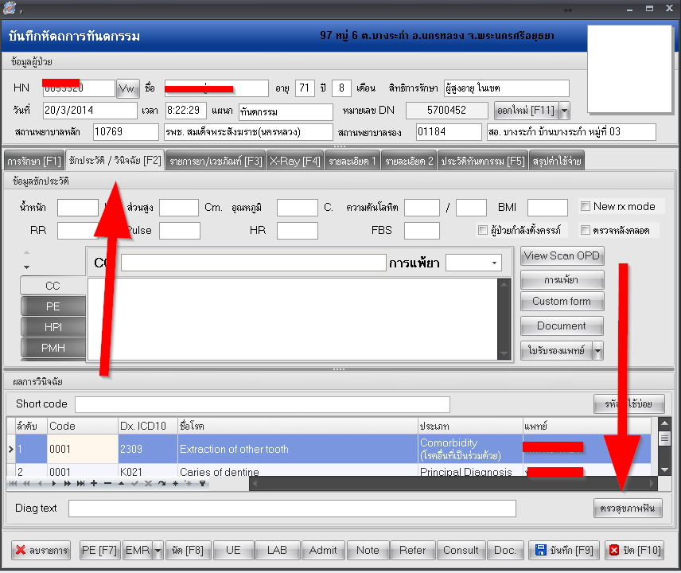

ข้อที่ 2
ร้อยละของหญิงมีครรภ์ที่ได้รับการขูดหินปูน
B : จำนวนหญิงมีครรภ์ที่มารับบริการฝากครรภ์ที่หน่วยบริการ
A : จำนวนหญิงมีครรภ์ที่มารับบริการฝากครรภ์ที่หน่วยบริการ ได้รับการขูดหินปูน

SQL
SELECT h.hospitalcode,vi.village_code,
b.GOAL,a.TOTAL
FROM opdconfig as h ,
(SELECT village_code FROM village limit 1) AS vi,
(SELECT @start_d := '%s', @end_d := '%s', @date3 := '%s', @date4 := '%s' ) as d,
(SELECT
COUNT(DISTINCT pa.person_anc_id) as goal
FROM
person_anc_service pa
WHERE pa.anc_service_date BETWEEN @start_d and @end_d
) as b,
(SELECT
COUNT(DISTINCT dm.hn) as total
FROM
dtmain dm,dtmain_area da,person_anc_service pa
WHERE
dm.vn=pa.vn
AND dm.dtmain_id=da.dtmain_id
AND da.icd10tm_operation_code IN('2377010','2387010','2287310','2277310','2287320','2277320','2367330')
AND dm.vstdate BETWEEN @start_d and @end_d) as a

คิดผลงาน จากการลงหัตการ ในงานทันตกรรม บันทึกข้อมูลได้ สอง หน้าจอ คือ หน้าจองานส่งเสริมสุขภาพและหน้าจองานทันตกรรม
การบันทึกข้อมูลหัตการ ต้องทำการ จัดการข้อมูลรายการทันตกรรมให้สมบูรณ์ก่อน mapping รหัส icd10tm ให้ครบถ้วน
2377010 คือ การขูดและขัดฟันในเด็ก
2387010 คือ การขูดและขัดฟันในผู้ใหญ่
2287310 คือ การขูดหินน้ำลาย(เฉพาะฟันล่าง)
2277310 คือ การขูดหินน้ำลาย(เฉพาะฟันบน)
2287320 คือ การขูดหินน้ำลายและประเมินสภาพปริทันต์เป็นระยะ ภายหลังการรักษาโรคปริทันต์อักเสบ(เฉพาะฟันล่าง)
2277320 คือ การขูดหินน้ำลายและประเมินสภาพปริทันต์เป็นระยะ ภายหลังการรักษาโรคปริทันต์อักเสบ(เฉพาะฟันบน)
2367330 คือ การขูดหินน้ำลายและประเมินสภาพปริทันต์เป็นระยะ ภายหลังการรักษาโรคปริทันต์อักเสบ(ทั้งปาก)
การบันทึกบริการในหน้าจอห้องส่งเสริมสุขภาพหน้าจอทะเบียนการฝากครรภ์ ทำการเพิ่ม Visit หรือแก้ ไขVisit การมารับบริการ เทือก Tab ตรวจฟันแล้วลงรายการหัตถการที่ให้บริการแก่คนไข้ โดยในข้อนี้ รหัสที่ใช้เป็นผลงานคือ '2377010','2387010','2287310','2277310','2287320','2277320','2367330'

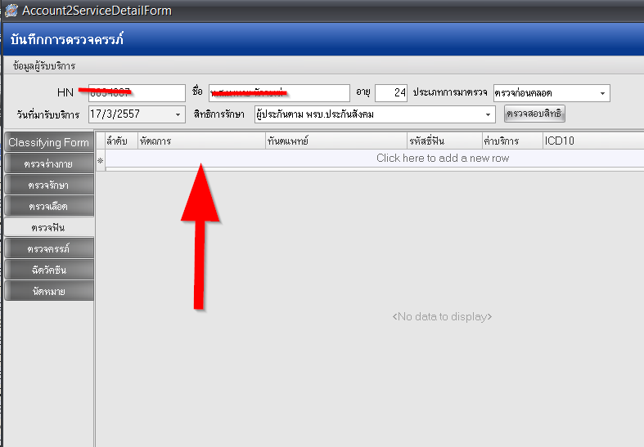

การบันทึกบริการในหน้าจอห้องทันตกรรม เลือกผู้รับบริการ หรือ Serech จาก HN ของผู้มารับบริการ ลงรายละเอียดการให้บริการให้ครบถ้วน รหัสที่ใช้เป็นผลงาน คือ '2377010','2387010','2287310','2277310','2287320','2277320','2367330'

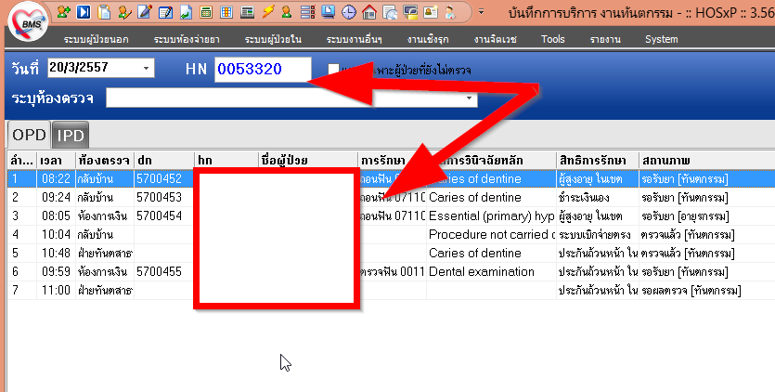

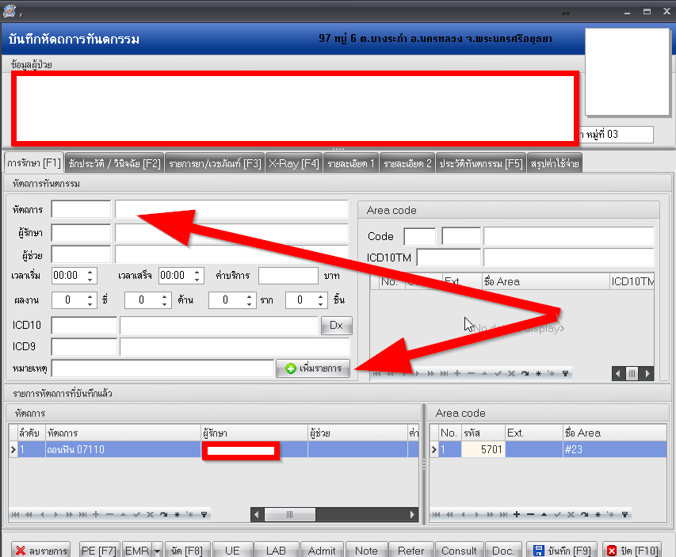

ข้อที่ 3
ร้อยละของเด็กอายุ 9-12 เดือนได้รับการตรวจฟัน
B : จำนวนเด็กอายุ 9-12 เดือนที่มารับบริการในคลินิกเด็กดี
A : จำนวนเด็กอายุ 9-12 เดือนที่มารับบริการในคลินิกเด็กดี ได้รับการตรวจฟัน

SQL
SELECT h.hospitalcode,vi.village_code,
b.GOAL,a.TOTAL
FROM opdconfig as h ,
(SELECT village_code FROM village limit 1) AS vi,
(SELECT @start_d := '%s', @end_d := '%s', @date3 := '%s', @date4 := '%s' ) as d,
(SELECT
COUNT(DISTINCT p.person_id) as goal
FROM
person_wbc_service w ,person p,person_wbc wc
WHERE w.service_date BETWEEN @start_d and @end_d
AND w.person_wbc_id=wc.person_wbc_id
AND wc.person_id=p.person_id
AND DATEDIFF(w.service_date,p.birthdate) BETWEEN 270 AND 366) as b,
(
SELECT
COUNT(DISTINCT p.person_id) as total
FROM
dental_care dc,person_wbc_service ws ,person_wbc w,person p
WHERE
dc.vn=ws.vn
AND ws.person_wbc_id=w.person_wbc_id
AND w.person_id=p.person_id
AND dc.dental_care_service_place_type_id='1'
AND dc.entry_datetime BETWEEN @start_d and @end_d
AND DATEDIFF(ws.service_date,p.birthdate) BETWEEN 270 AND 366
) as a

เป้าหมาย คิดจากเด็กระบบบัญชี 3 ที่มารับบริการรับวัคซีนตามช่วงเวลาที่กำหนด
(รวมทั้งในเขตและนอกเขต)
ผลงาน คิดจากเด็กระบบบัญชี 3 ที่มารับบริการและได้รับการตรวจฟัน (และ มี Visit ในงานบัญชี 3 ว่ามารับบริการ)

การบันทึกผลงานจากหน้าจองานทันตกรรม(บันทึกได้ช่องทางเดียว)
เข้าหน้าจองานทันตกรรม เลือกคนไข้จาก HN หรือ เลือกจากรายรายผู้ตรวจรอเข้าห้อง (หากมีการส่งชื่อผู้ป่วยมา)

ลงข้อมูล ให้ครบถ้วน หลังจากนั้นบันทึกการตรวจสุขภาพฟัน เลือก Tab ซักประวัติ/วินิจฉัย เลือกปุ่มตรวจสุขภาพฟันเพื่อบันทึกข้อมูล

คลิก เลือกประเภทผู้รับบริการ (เลือก เด็กวัยก่อนเรียน)
คลิก เลือกสถานที่ (ผลงานนับเฉพาะสถานที่การให้บริการที่เลือก “ในสถานบริการ”)
ส่วนรายละเอียดอื่นๆลงตามที่ตรวจพบ
คลิก บันทึก

ข้อที่ 4
ร้อยละของเด็กอายุ 9-12 เดือนได้รับการฝึกแปรงฟัน
B : จำนวนเด็กอายุ 9-12 เดือนที่มารับบริการในคลินิกเด็กดี
A : จำนวนเด็กอายุ 9-12 เดือนที่มารับบริการในคลินิกเด็กดี ได้รับการฝึกแปรงฟัน
SQL
SELECT h.hospitalcode,vi.village_code,
b.GOAL,a.TOTAL
FROM opdconfig as h ,
(SELECT village_code FROM village limit 1) AS vi,
(SELECT @start_d := '%s', @end_d := '%s', @date3 := '%s', @date4 := '%s' ) as d,
(SELECT
COUNT(DISTINCT p.person_id) as goal
FROM
person_wbc_service w ,person p,person_wbc wc
WHERE w.service_date BETWEEN @start_d and @end_d
AND w.person_wbc_id=wc.person_wbc_id
AND wc.person_id=p.person_id
AND DATEDIFF(w.service_date,p.birthdate) BETWEEN 270 AND 366) as b,
(SELECT
COUNT(DISTINCT e.person_id) as total
FROM
((SELECT
p.person_id
FROM
dtmain dm,dtmain_area da,person p
WHERE
dm.dtmain_id=da.dtmain_id
and dm.hn = p.patient_hn
AND da.icd10tm_operation_code IN('2338610')
AND dm.vstdate BETWEEN @start_d and @end_d
AND DATEDIFF(dm.vstdate,p.birthdate) BETWEEN 270 AND 366
)
union
(SELECT
p.person_id
FROM
dtmain dm,dttm da,person p
WHERE
dm.tmcode=da.code
and dm.hn = p.patient_hn
AND da.icd10tm_operation_code IN('2338610')
AND dm.vstdate BETWEEN @start_d and @end_d
AND DATEDIFF(dm.vstdate,p.birthdate) BETWEEN 270 AND 366
)) as e ) as a

เป้าหมาย คิดจากเด็กระบบบัญชี 3 ที่มารับบริการรับวัคซีนตามช่วงเวลาที่กำหนด (รวมทั้งในเขตและนอกเขต)
ผลงาน คิดจากเด็กระบบบัญชี 3 ที่มารับบริการรับวัคซีนและได้รับการฝึกแปรงฟัน(คน) ICD10TM 2338610

การบันทึกผลงานการบริการในหน้าจอห้องทันตกรรม เลือกผู้รับบริการ หรือ Serech จาก HN ของผู้มารับบริการ ลงรายละเอียดการให้บริการให้ครบถ้วน รหัสที่ใช้เป็นผลงาน คือ 2338610 (ชื่อรายการแต่ละสถานพยาบาลอาจแตกต่างกัน)

ข้อที่ 5
ร้อยละของเด็กอายุ 18 เดือนทั้งหมดที่มารับวัคซีนได้รับการแปรงฟันก่อนนอนจากผู้ปกครอง
B : จำนวนเด็กอายุ 18-24 เดือนที่มารับบริการในคลินิกเด็กดี
A : จำนวนเด็กอายุ 18-24 เดือนที่มารับบริการในคลินิกเด็กดี ได้รับการแปรงฟันก่อนนอนจากผู้ปกครอง
SQL
SELECT h.hospitalcode,vi.village_code,
b.GOAL,a.TOTAL
FROM opdconfig as h ,
(SELECT village_code FROM village limit 1) AS vi,
(SELECT @start_d := '%s', @end_d := '%s', @date3 := '%s', @date4 := '%s' ) as d,
(
SELECT
COUNT(DISTINCT p.person_id) as goal
FROM
person_epi_vaccine ev ,person p,person_epi e
WHERE ev.vaccine_date BETWEEN @start_d and @end_d
AND ev.person_epi_id=e.person_epi_id
AND e.person_id=p.person_id
AND DATEDIFF(ev.vaccine_date,p.birthdate) BETWEEN 540 AND 630
) as b,
(
SELECT
COUNT(DISTINCT p.person_id) as total
FROM
dental_care dc,person_epi_vaccine ev ,person_epi e,person p
WHERE
dc.vn=ev.vn
AND ev.person_epi_id=e.person_epi_id
AND e.person_id=p.person_id
AND dc.dental_care_service_place_type_id='1'
AND dc.entry_datetime BETWEEN @start_d and @end_d
AND DATEDIFF(ev.vaccine_date,p.birthdate) BETWEEN 540 AND 630
) as a

เป้าหมาย คิดจากเด็กระบบบัญชี 4 ที่มารับบริการรับวัคซีนตามช่วงเวลาที่กำหนด ***การบันทึกเป้าหมาย เกิดขึ้นที่งานส่งเสริมสุขภาพ เมื่อเด็กในทะเบียน 4 มารับบริการ
ผลงาน คิดจากเด็กระบบบัญชี 4 ที่มารับบริการรับวัคซีนและได้รับการแปรงฟันก่อนนอนจากผู้ปกครอง โดยนับผลงานจากการบันทึกการตรวจสุขภาพฟัน (บันทึกข้อมูลใน Visit เดียวกับการมารับบริการ)

การบันทึกผลงานจากหน้าจองานทันตกรรม(บันทึกได้ช่องทางเดียว)

เข้าหน้าจองานทันกรรม เลือกคนไข้จาก HN หรือ เลือกจากรายรายผู้ตรวจรอเข้าห้อง (หากมีการส่งชื่อผู้ป่วยมา)

ลงข้อมูล ให้ครบถ้วน หลังจากนั้นบันทึกการตรวจสุขภาพฟัน เลือก Tab ซักประวัติ/วินิจฉัย เลือกปุ่มตรวจสุขภาพฟันเพื่อบันทึกข้อมูล

คลิก เลือกประเภทผู้รับบริการ (เลือก เด็กวัยก่อนเรียน)
คลิก เลือกสถานที่ (ผลงานนับเฉพาะสถานที่การให้บริการที่เลือก “ในสถานบริการ”)
ส่วนรายละเอียดอื่นๆลงตามที่ตรวจพบ
คลิก บันทึก

ข้อที่ 6
ร้อยละของเด็กอายุ 18 เดือนทั้งหมดที่มารับวัคซีนปราศจากฟันฟันน้ำนมผุ
B : จำนวนเด็กอายุ 18-24 เดือนที่มารับบริการตรวจสุขภาพช่องปาก
A : จำนวนเด็กอายุ 18-24 เดือนที่มารับบริการตรวจสุขภาพช่องปาก ที่ปราศจากฟันฟันน้ำนมผุ
SQL
SELECT h.hospitalcode,vi.village_code,
b.GOAL,a.TOTAL
FROM opdconfig as h ,
(SELECT village_code FROM village limit 1) AS vi,
(SELECT @start_d := '%s', @end_d := '%s', @date3 := '%s', @date4 := '%s' ) as d,
(
SELECT
COUNT(DISTINCT p.person_id) as goal
FROM
dental_care dc,person_epi_vaccine ev ,person_epi e,person p
WHERE
dc.vn=ev.vn
AND ev.person_epi_id=e.person_epi_id
AND e.person_id=p.person_id
AND dc.dental_care_service_place_type_id='1'
AND dc.entry_datetime BETWEEN @start_d and @end_d
AND DATEDIFF(ev.vaccine_date,p.birthdate) BETWEEN 540 AND 630
) as b,
(
SELECT
COUNT(DISTINCT p.person_id) as total
FROM
dental_care dc,person_epi_vaccine ev ,person_epi e,person p
WHERE
dc.vn=ev.vn
AND ev.person_epi_id=e.person_epi_id
AND e.person_id=p.person_id
AND dc.dental_care_service_place_type_id='1'
AND dc.dfilling=0 AND dc.dcaries=0 AND dc.dextract =0
AND dc.dteeth > 0
AND dc.entry_datetime BETWEEN @start_d and @end_d
AND DATEDIFF(ev.vaccine_date,p.birthdate) BETWEEN 540 AND 630
) as a

เป้าหมาย คิดจากเด็กระบบบัญชี 4 ที่มารับบริการรับวัคซีนตามช่วงเวลาที่กำหนดและอายุไม่เกิน 18 เดือน ในวันรับบริการ ***การบันทึกเป้าหมาย เกิดขึ้นที่งานส่งเสริมสุขภาพ เมื่อเด็กในทะเบียน 4 มารับบริการ
ผลงาน คิดจากเด็กระบบบัญชี 4 ที่มารับบริการรับวัคซีนและได้รับการบันทึกข้อมูลฝันน้ำนม โดยนับผลงานจากการบันทึกการตรวจสุขภาพฟัน (บันทึกข้อมูลใน Visit เดียวกับการมารับบริการ)

การบันทึกผลงานจากหน้าจองานทันตกรรม(บันทึกได้ช่องทางเดียว)

เข้าหน้าจองานทันกรรม เลือกคนไข้จาก HN หรือ เลือกจากรายรายผู้ตรวจรอเข้าห้อง (หากมีการส่งชื่อผู้ป่วยมา)

ลงข้อมูล ให้ครบถ้วน หลังจากนั้นบันทึกการตรวจสุขภาพฟัน เลือก Tab ซักประวัติ/วินิจฉัย เลือกปุ่มตรวจสุขภาพฟันเพื่อบันทึกข้อมูล
คลิก เลือกประเภทผู้รับบริการ (เลือก เด็กวัยก่อนเรียน)
คลิก เลือกสถานที่ (ผลงานนับเฉพาะสถานที่การให้บริการที่เลือก “ในสถานบริการ”)

เงื่อนไขในการนับผลงาน
จำนวนฟันน้ำนม ต้องมีค่ามากกว่า 0 ใช้สำหรับประมวลผลการออกรายงาน
จำนวนฟันน้ำนมผุที่ไม่ได้อุด ต้อง = 0 ใช้สำหรับประมวลผลการออกรายงาน
จำนวนฟันน้ำนมผุที่ได้รับการอุด ต้อง = 0 ใช้สำหรับประมวลผลการออกรายงาน
จำนวนฟันน้ำนมที่ถอนหรือหลุด ต้อง = 0 ใช้สำหรับประมวลผลการออกรายงาน
ส่วนรายละเอียดอื่นๆลงตามที่ตรวจพบ
คลิก บันทึก

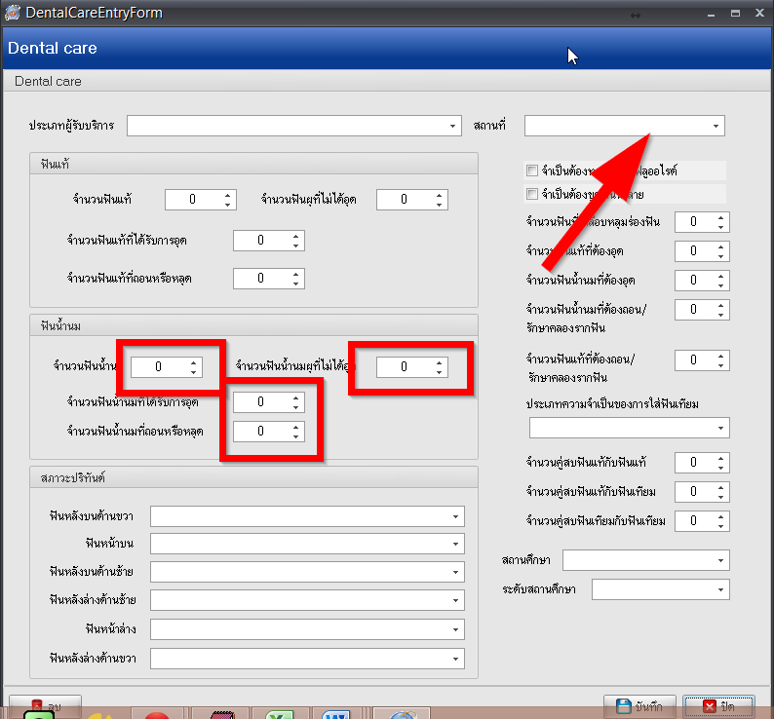

ข้อที่ 7
ร้อยละของเด็กอายุต่ำกว่า 3 ปี ทั้งหมดที่มารับวัคซีน ได้รับการตรวจฟัน
B : จำนวนเด็กอายุต่ำกว่า 3 ปี ทั้งหมดที่มารับวัคซีน
A : จำนวนเด็กอายุต่ำกว่า 3 ปี ทั้งหมดที่มารับวัคซีน ได้รับการตรวจฟัน
SQL
SELECT h.hospitalcode,vi.village_code,
b.GOAL,a.TOTAL
FROM opdconfig as h ,
(SELECT village_code FROM village limit 1) AS vi,
(SELECT @start_d := '%s', @end_d := '%s', @date3 := '%s', @date4 := '%s' ) as d,
(SELECT
COUNT(DISTINCT e.person_id) as goal
FROM
((SELECT
p.person_id
FROM
person_epi e,person_epi_vaccine ev,person p
WHERE
e.person_epi_id = ev.person_epi_id
and e.person_id = p.person_id
AND ev.vaccine_date BETWEEN @start_d and @end_d
AND DATEDIFF(ev.vaccine_date,p.birthdate) BETWEEN 0 AND 730
)
union
(SELECT
p.person_id
FROM
person_wbc w,person_wbc_service ws,person p
WHERE
w.person_wbc_id=ws.person_wbc_id
and w.person_id = p.person_id
AND ws.service_date BETWEEN @start_d and @end_d
AND DATEDIFF(ws.service_date,p.birthdate) BETWEEN 0 AND 730
)) as e ) as b,
(
SELECT
COUNT(DISTINCT e.person_id) as total
FROM
((SELECT
p.person_id
FROM
person_epi e,person_epi_vaccine ev,person p,dental_care dc
WHERE
ev.vn=dc.vn
AND e.person_epi_id = ev.person_epi_id
and e.person_id = p.person_id
AND dc.dental_care_service_place_type_id='1'
AND dc.entry_datetime BETWEEN @start_d and @end_d
AND ev.vaccine_date BETWEEN @start_d and @end_d
AND DATEDIFF(ev.vaccine_date,p.birthdate) BETWEEN 0 AND 730
)
union
(SELECT
p.person_id
FROM
person_wbc w,person_wbc_service ws,person p,dental_care dc
WHERE
dc.vn=ws.vn
AND w.person_wbc_id=ws.person_wbc_id
and w.person_id = p.person_id
AND dc.dental_care_service_place_type_id='1'
AND dc.entry_datetime BETWEEN @start_d and @end_d
AND ws.service_date BETWEEN @start_d and @end_d
AND DATEDIFF(ws.service_date,p.birthdate) BETWEEN 0 AND 730
)) as e
) as a

เป้าหมาย คิดจากเด็กระบบบัญชี 3 และระบบบัญชี 4 และอายุไม่เกิน 3 ปี ที่มารับบริการรับวัคซีนตามช่วงเวลาที่กำหนด ***การบันทึกเป้าหมาย เกิดขึ้นที่งานส่งเสริมสุขภาพ เมื่อเด็กในทะเบียน 4 มารับบริการ
ผลงาน คิดจากเด็กระบบบัญชี 3 และบัญชี 4 ที่มารับบริการรับวัคซีนและได้รับการบันทึกการตรวจสุขภาพฟัน โดยนับผลงานจากการบันทึกการตรวจสุขภาพฟัน (บันทึกข้อมูลใน Visit เดียวกับการมารับบริการ)

การบันทึกผลงานจากหน้าจองานทันตกรรม(บันทึกได้ช่องทางเดียว)

เข้าหน้าจองานทันกรรม เลือกคนไข้จาก HN หรือ เลือกจากรายรายผู้ตรวจรอเข้าห้อง (หากมีการส่งชื่อผู้ป่วยมา)

ลงข้อมูล ให้ครบถ้วน หลังจากนั้นบันทึกการตรวจสุขภาพฟัน เลือก Tab ซักประวัติ/วินิจฉัย เลือกปุ่มตรวจสุขภาพฟันเพื่อบันทึกข้อมูล
คลิก เลือกประเภทผู้รับบริการ (เลือก เด็กวัยก่อนเรียน)

คลิก เลือกสถานที่ (ผลงานนับเฉพาะสถานที่การให้บริการที่เลือก “ในสถานบริการ”)
ส่วนรายละเอียดอื่นๆลงตามที่ตรวจพบ
คลิก บันทึก

ข้อที่ 8
ร้อยละของเด็กอายุต่ำกว่า 3 ปี ทั้งหมดที่มารับวัคซีน ที่ผู้ปกครองได้รับการฝึกทักษะแปรงฟัน
B : จำนวนเด็กอายุต่ำกว่า 3 ปี ทั้งหมดที่มารับวัคซีน
A : จำนวนเด็กอายุต่ำกว่า 3 ปี ทั้งหมดที่มารับวัคซีน ที่ผู้ปกครองได้รับการฝึกทักษะแปรงฟัน
SQL
SELECT h.hospitalcode,vi.village_code,
b.GOAL,a.TOTAL
FROM opdconfig as h ,
(SELECT village_code FROM village limit 1) AS vi,
(SELECT @start_d := '%s', @end_d := '%s', @date3 := '%s', @date4 := '%s' ) as d,
(SELECT COUNT(DISTINCT e.person_id) as goal
FROM
((SELECT
p.person_id
FROM person_epi e,person_epi_vaccine ev,person p
WHERE e.person_epi_id = ev.person_epi_id and e.person_id = p.person_id
AND ev.vaccine_date BETWEEN @start_d and @end_d
AND DATEDIFF(ev.vaccine_date,p.birthdate) BETWEEN 0 AND 730
)
union
(SELECT
p.person_id
FROM person_wbc w,person_wbc_service ws,person p
WHERE w.person_wbc_id=ws.person_wbc_id and w.person_id = p.person_id
AND ws.service_date BETWEEN @start_d and @end_d
AND DATEDIFF(ws.service_date,p.birthdate) BETWEEN 0 AND 730
)) as e ) as b,
(
SELECT
COUNT(DISTINCT e.person_id) as total
FROM
((SELECT p.person_id
FROM dtmain dm,dtmain_area da,person p
WHERE dm.dtmain_id=da.dtmain_id and dm.hn = p.patient_hn AND da.icd10tm_operation_code IN('2338610')
AND dm.vstdate BETWEEN @start_d and @end_d
AND DATEDIFF(dm.vstdate,p.birthdate) BETWEEN 0 AND 730
)
union
(SELECT
p.person_id
FROM dtmain dm,dttm da,person p
WHERE dm.tmcode=da.code and dm.hn = p.patient_hn AND da.icd10tm_operation_code IN('2338610')
AND dm.vstdate BETWEEN @start_d and @end_d
AND DATEDIFF(dm.vstdate,p.birthdate) BETWEEN 0 AND 730
)) as e
) as a
เป้าหมาย คิดจากเด็กระบบบัญชี 3 และบัญชี 4 ที่มารับบริการรับวัคซีนตามช่วงเวลาที่กำหนด และอายุไม่เกิน 3 ปี (รวมทั้งในเขตและนอกเขต)
ผลงาน คิดจากเด็กระบบบัญชี 3 และบัญชี 4 ที่มารับบริการรับวัคซีนและได้รับการฝึกแปรงฟัน(คน) ICD10TM 2338610

การบันทึกผลงานการบริการในหน้าจอห้องทันตกรรม เลือกผู้รับบริการ หรือ Serech จาก HN ของผู้มารับบริการ ลงรายละเอียดการให้บริการให้ครบถ้วน รหัสที่ใช้เป็นผลงาน คือ 2338610 (ชื่อรายการแต่ละสถานพยาบาลอาจแตกต่างกัน)

ข้อที่ 9
ร้อยละของเด็กอายุต่ำกว่า 3 ปี ทั้งหมดที่มารับวัคซีน ได้รับการทาฟลูออไรด์วานิช
B : จำนวนเด็กอายุต่ำกว่า 3 ปี ทั้งหมดที่มารับวัคซีน
A : จำนวนเด็กอายุต่ำกว่า 3 ปี ทั้งหมดที่มารับวัคซีน ได้รับการทาฟลูออไรด์วานิช

SQL
SELECT h.hospitalcode,vi.village_code,
b.GOAL,a.TOTAL
FROM opdconfig as h ,
(SELECT village_code FROM village limit 1) AS vi,
(SELECT @start_d := '%s', @end_d := '%s', @date3 := '%s', @date4 := '%s' ) as d,
(SELECT COUNT(DISTINCT e.person_id) as goal
FROM
((SELECT
p.person_id
FROM person_epi e,person_epi_vaccine ev,person p
WHERE e.person_epi_id = ev.person_epi_id and e.person_id = p.person_id
AND ev.vaccine_date BETWEEN @start_d and @end_d
AND DATEDIFF(ev.vaccine_date,p.birthdate) BETWEEN 0 AND 730
)
union
(SELECT
p.person_id
FROM person_wbc w,person_wbc_service ws,person p
WHERE w.person_wbc_id=ws.person_wbc_id and w.person_id = p.person_id
AND ws.service_date BETWEEN @start_d and @end_d
AND DATEDIFF(ws.service_date,p.birthdate) BETWEEN 0 AND 730
)) as e ) as b,
(
SELECT
COUNT(DISTINCT e.person_id) as total
FROM
((SELECT p.person_id
FROM dtmain dm,dtmain_area da,person p
WHERE dm.dtmain_id=da.dtmain_id and dm.hn = p.patient_hn AND da.icd10tm_operation_code IN ('2377020','2377021')
AND dm.vstdate BETWEEN @start_d and @end_d
AND DATEDIFF(dm.vstdate,p.birthdate) BETWEEN 0 AND 730
)
union
(SELECT
p.person_id
FROM dtmain dm,dttm da,person p
WHERE dm.tmcode=da.code and dm.hn = p.patient_hn AND da.icd10tm_operation_code IN ('2377020','2377021')
AND dm.vstdate BETWEEN @start_d and @end_d
AND DATEDIFF(dm.vstdate,p.birthdate) BETWEEN 0 AND 730
)) as e
) as a

เป้าหมาย คิดจากเด็กระบบบัญชี 3 และบัญชี 4 ที่มารับบริการรับวัคซีนตามช่วงเวลาที่กำหนด และอายุไม่เกิน 3 ปี (รวมทั้งในเขตและนอกเขต)
ผลงาน คิดจากเด็กระบบบัญชี 3 และบัญชี 4 ที่มารับบริการรับวัคซีนและได้รับการทาฟลูออไรด์วานิช(คน) ICD10TM ('2377020','2377021')

การบันทึกผลงานการบริการในหน้าจอห้องทันตกรรม เลือกผู้รับบริการ หรือ Serech จาก HN ของผู้มารับบริการ ลงรายละเอียดการให้บริการให้ครบถ้วน รหัสที่ใช้เป็นผลงาน คือ ('2377020','2377021') (ชื่อรายการแต่ละสถานพยาบาลอาจแตกต่างกัน)

ข้อที่ 10
ร้อยละเด็กอายุต่ำกว่า 6 ปีในเขตรับผิดชอบ ได้รับบริการทันตกรรม (การเข้าถึงบริการสุขภาพช่องปาก)
B : จำนวนเด็กอายุต่ำกว่า 6 ปีในเขตรับผิดชอบ
A : จำนวนเด็กอายุต่ำกว่า 6 ปีในเขตรับผิดชอบ ได้รับบริการทันตกรรม (การเข้าถึงบริการสุขภาพช่องปาก)
SQL
SELECT h.hospitalcode,vi.village_code,
b.GOAL,a.TOTAL
FROM opdconfig as h ,
(SELECT village_code FROM village limit 1) AS vi,
(SELECT @start_d := '%s', @end_d := '%s', @date3 := '%s', @date4 := '%s' ) as d,
(SELECT
COUNT(DISTINCT p.person_id) as goal
FROM
person p,house h, village v
WHERE p.house_id=h.house_id
AND h.village_id=v.village_id
AND p.death = 'N' and p.person_discharge_id='9'
AND v.village_moo != '0'
AND (p.house_regist_type_id not in ('2') or p.house_regist_type_id is null)
AND (DATE_FORMAT(date(now()),'%Y')-DATE_FORMAT(p.birthdate,'%Y'))<6) as b,
(
SELECT
COUNT(DISTINCT e.person_id) as total
FROM
(SELECT
p.person_id
FROM
person p,house h, village v,dtmain dt
WHERE p.house_id=h.house_id
AND h.village_id=v.village_id
AND p.death = 'N' and p.person_discharge_id='9'
AND v.village_moo != '0'
AND (p.house_regist_type_id not in ('2') or p.house_regist_type_id is null)
AND (DATE_FORMAT(date(now()),'%Y')-DATE_FORMAT(p.birthdate,'%Y'))<6
AND dt.hn=p.patient_hn
AND dt.hn IS not NULL
AND dt.vstdate BETWEEN @start_d and @end_d
Union

SELECT
p.person_id
FROM
person p,house h, village v,dental_care dc,ovst o
WHERE p.house_id=h.house_id
AND h.village_id=v.village_id
AND p.death = 'N' and p.person_discharge_id='9'
AND v.village_moo != '0'
AND (p.house_regist_type_id not in ('2') or p.house_regist_type_id is null)
AND (DATE_FORMAT(date(now()),'%Y')-DATE_FORMAT(p.birthdate,'%Y'))<6
AND dc.vn=o.vn
AND o.hn =p.patient_hn
AND dc.entry_datetime BETWEEN @start_d and @end_d
) as e
) as a

เป้าหมาย คิดจากเด็กอายุต่ำกว่า 6 ปี จากระบบบัญชี 1 เฉพาะเด็กในเขตของสถานบริการ ประเภทการอยู่อาศัย 1 (มีชื่ออยู่ในทะเบียนบ้านและตัวอาศัยอยู่) และ 3 (ไม่มีชื่ออยู่ในทะเบียนแต่ตัวมาอาศัยอยู่)
ผลงาน คิดจากเด็กอายุต่ำกว่า 6 ปี จากระบบบัญชี 1 เฉพาะเด็กในเขตของสถานบริการ ประเภทการอยู่อาศัย 1 (มีชื่ออยู่ในทะเบียนบ้านและตัวอาศัยอยู่) และ 3 (ไม่มีชื่ออยู่ในทะเบียนแต่ตัวมาอาศัยอยู่) ที่มารับบริการทันตกรรมทั้งด้านส่งเสริมและรักษา (คน) (มีข้อมูลใน dtmain หรือ dental_care)
การบันทึกผลงานการบริการในหน้าจอห้องทันตกรรม เลือกผู้รับบริการ หรือ Serech จาก HN ของผู้มารับบริการ ลงรายละเอียดการให้บริการให้ครบถ้วน

ลงข้อมูล ให้ครบถ้วน หลังจากนั้นบันทึกการตรวจสุขภาพฟัน เลือก Tab ซักประวัติ/วินิจฉัย เลือกปุ่มตรวจสุขภาพฟันเพื่อบันทึกข้อมูล ส่วนรายละเอียดอื่นๆลงตามที่ตรวจพบ คลิก บันทึก
คลิก เลือกประเภทผู้รับบริการ (เลือก เด็กวัยก่อนเรียน)
คลิก เลือกสถานที่ (เลือกในสถานบริการ) )
ส่วนรายละเอียดอื่นๆลงตามที่ตรวจพบ
คลิก บันทึก

ข้อที่ 11
ร้อยละของผู้สูงอายุที่มารับบริการด้านทันตกรรมที่สถานพยาบาล มีฟันใช้งานได้ไม่น้อยกว่า 20 ซี่
B : จำนวนผู้สูงอายุที่มารับบริการด้านทันตกรรมที่สถานพยาบาล
A : จำนวนผู้สูงอายุที่มารับบริการด้านทันตกรรมที่สถานพยาบาล มีฟันใช้งานได้ไม่น้อยกว่า 20 ซี่)

SQL
SELECT h.hospitalcode,vi.village_code,b.GOAL,a.TOTAL
FROM opdconfig as h ,
(SELECT village_code FROM village limit 1) AS vi,
(SELECT @start_d := '%s', @end_d := '%s', @date3 := '%s', @date4 := '%s' ) as d,
(
SELECT COUNT(DISTINCT e.hn) as goal
FROM
(SELECT pt.hn
FROM dental_care dc ,ovst o,patient pt
WHERE dc.vn=o.vn AND o.hn=pt.hn
AND (DATE_FORMAT(o.vstdate,'%Y')-DATE_FORMAT(pt.birthday,'%Y')) BETWEEN 60 AND 120
AND dc.entry_datetime BETWEEN @start_d AND @end_d
UNION
SELECT pt.hn
FROM
dtmain dt,ovst o,patient pt
WHERE dt.vn=o.vn AND o.hn=pt.hn
AND (DATE_FORMAT(o.vstdate,'%Y')-DATE_FORMAT(pt.birthday,'%Y')) BETWEEN 60 AND 120
AND dt.vstdate BETWEEN @start_d AND @end_d
)as e
) as b,
( SELECT
COUNT(DISTINCT pt.hn) as total
FROM dental_care dc ,ovst o,patient pt
WHERE dc.vn=o.vn AND o.hn=pt.hn AND (DATE_FORMAT(o.vstdate,'%Y')-DATE_FORMAT(pt.birthday,'%Y')) BETWEEN 60 AND 120 AND dc.entry_datetime BETWEEN @start_d AND @end_d
AND dc.pteeth >= 20
) as a

เป้าหมาย คิดจากประชากรอายุ 60 ปีขึ้นไป จากระบบเวชระเบียนผู้ป่วย (แฟ้ม patient) รวมทั้งในเขตและนอกเขตที่มารับบริการด้านส่งเสริมและป้องกันทางทันตกรรม (dental_care)
ผลงาน คิดจากประชากรอายุ 60 ปีขึ้นไป จากระบบเวชระเบียนผู้ป่วย (แฟ้ม patient) รวมทั้งในเขตและนอกเขตที่มารับบริการด้านส่งเสริมและป้องกันทางทันตกรรม ได้รับการตรวจฟันและมีฟันใช้งานได้ไม่น้อยกว่า 20 ซี่

ลงข้อมูล ให้ครบถ้วน หลังจากนั้นบันทึกการตรวจสุขภาพฟัน เลือก Tab ซักประวัติ/วินิจฉัย เลือกปุ่มตรวจสุขภาพฟันเพื่อบันทึกข้อมูล ส่วนรายละเอียดอื่นๆลงตามที่ตรวจพบ คลิก บันทึก
เงื่อนไขในการนับผลงาน
เลือกประเภทผู้รับบริการ (เลือก ผู้สูงอายุ) เลือกสถานที่ (เลือกในสถานบริการ)
คลิก ลงรายละเอียดจำนวนฟันแท้ (ต้องมากว่าหรือเท่ากับ 20 ซี่) ใช้สำหรับประมวลผลการออกรายงาน
ส่วนรายละเอียดอื่นๆลงตามที่ตรวจพบ คลิก บันทึก
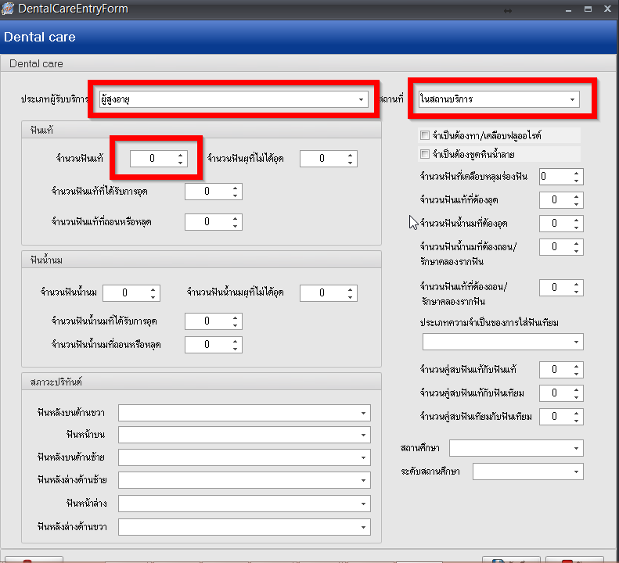

ข้อที่ 12
ร้อยละของผู้สูงอายุที่มารับบริการด้านทันตกรรมที่สถานพยาบาล มีฟันใช้งานที่เหมาะสม (ไม่น้อยกว่า 4 คู่สบ)
B : จำนวนผู้สูงอายุที่มารับบริการด้านทันตกรรมที่สถานพยาบาล
A : จำนวนผู้สูงอายุที่มารับบริการด้านทันตกรรมที่สถานพยาบาล มีฟันใช้งานที่เหมาะสม (ไม่น้อยกว่า 4 คู่สบ)

SQL
SELECT h.hospitalcode,vi.village_code, b.GOAL,a.TOTAL
FROM opdconfig as h ,
(SELECT village_code FROM village limit 1) AS vi,
(SELECT @start_d := '%s', @end_d := '%s', @date3 := '%s', @date4 := '%s' ) as d,
(
SELECT COUNT(DISTINCT e.hn) as goal
FROM
(SELECT pt.hn
FROM dental_care dc ,ovst o,patient pt
WHERE dc.vn=o.vn AND o.hn=pt.hn
AND (DATE_FORMAT(o.vstdate,'%Y')-DATE_FORMAT(pt.birthday,'%Y')) BETWEEN 60 AND 120
AND dc.entry_datetime BETWEEN @start_d AND @end_d
UNION
SELECT pt.hn
FROM dtmain dt,ovst o,patient pt
WHERE dt.vn=o.vn AND o.hn=pt.hn
AND (DATE_FORMAT(o.vstdate,'%Y')-DATE_FORMAT(pt.birthday,'%Y')) BETWEEN 60 AND 120
AND dt.vstdate BETWEEN @start_d AND @end_d
)as e
) as b,
(
SELECT COUNT(DISTINCT pt.hn) as total
FROM dental_care dc ,ovst o,patient pt
WHERE dc.vn=o.vn AND o.hn=pt.hn
AND (DATE_FORMAT(o.vstdate,'%Y')-DATE_FORMAT(pt.birthday,'%Y')) BETWEEN 60 AND 120
AND dc.entry_datetime BETWEEN @start_d AND @end_d
AND (dc.permanent_perma+dc.permanent_prost+dc.prosthesis_prost) >= 4
) as a

เป้าหมาย คิดจากประชากรอายุ 60 ปีขึ้นไป จากระบบเวชระเบียนผู้ป่วย (แฟ้ม patient) รวมทั้งในเขตและนอกเขตที่มารับบริการด้านส่งเสริมและป้องกันทางทันตกรรม (dental_care)
ผลงาน คิดจากประชากรอายุ 60 ปีขึ้นไป จากระบบเวชระเบียนผู้ป่วย (แฟ้ม patient) รวมทั้งในเขตและนอกเขตที่มารับบริการด้านส่งเสริมและป้องกันทางทันตกรรม ได้รับการตรวจฟันและมีฟันใช้งานที่เหมาะสม (ไม่น้อยกว่า 4 คู่สบ)

ลงข้อมูล ให้ครบถ้วน หลังจากนั้นบันทึกการตรวจสุขภาพฟัน เลือก Tab ซักประวัติ/วินิจฉัย เลือกปุ่มตรวจสุขภาพฟันเพื่อบันทึกข้อมูล ส่วนรายละเอียดอื่นๆลงตามที่ตรวจพบ คลิก บันทึก

คลิก ลงรายละเอียด 1. จำนวนคู่สบฟันแท้กับฟันแท้
2. จำนวนคู่สบฟันแท้กับฟันเทียม
3. จำนวนคู่สบฟันเทียมกับฟันเทียม
( 3 ข้อรวมกันจำนวนฟันคู่สบ ต้องมากกว่าหรือเท่ากับ 4 คู่สบ ) ใช้สำหรับประมวลผลการออกรายงาน
ส่วนรายละเอียดอื่นๆลงตามที่ตรวจพบ คลิก บันทึก
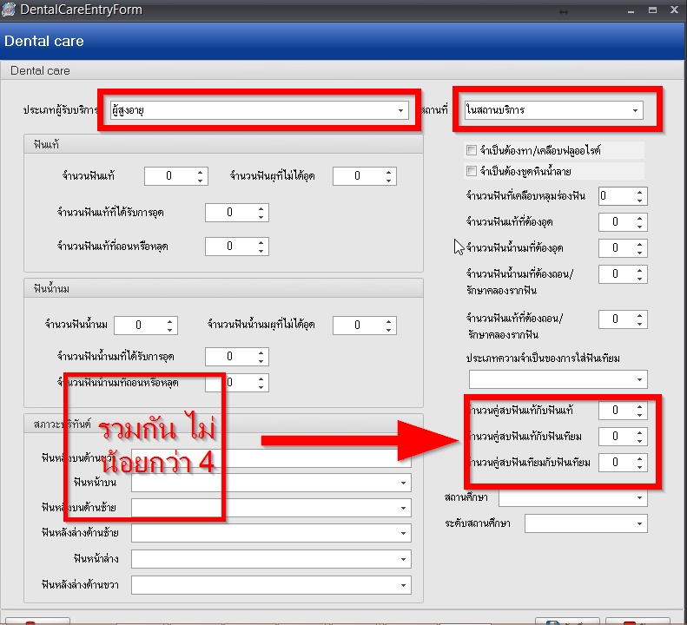

ข้อที่ 13
ร้อยละของผู้สูงอายุในเขตรับผิดชอบ ได้รับบริการส่งเสริม ป้องกัน และรักษา ด้านทันตกรรม
B : จำนวนผู้สูงอายุในเขตรับผิดชอบ
A : จำนวนผู้สูงอายุในเขตรับผิดชอบ ได้รับบริการส่งเสริม ป้องกัน และรักษา ด้านทันตกรรม

SQL
SELECT h.hospitalcode,vi.village_code,b.GOAL,a.TOTAL
FROM opdconfig as h ,
(SELECT village_code FROM village limit 1) AS vi,
(SELECT @start_d := '%s', @end_d := '%s', @date3 := '%s', @date4 := '%s' ) as d,
(SELECT
COUNT(DISTINCT p.person_id) as goal
FROM
person p,house h, village v
WHERE p.house_id=h.house_id AND h.village_id=v.village_id
AND p.death = 'N' and p.person_discharge_id='9'
AND v.village_moo != '0' AND (p.house_regist_type_id not in ('2') or p.house_regist_type_id is null)
AND (DATE_FORMAT(date(now()),'%Y')-DATE_FORMAT(p.birthdate,'%Y')) BETWEEN 60 AND 120) as b,
(
SELECT COUNT(DISTINCT e.hn) as total
FROM
(SELECT pt.hn
FROM dental_care dc ,ovst o,patient pt
WHERE dc.vn=o.vn AND o.hn=pt.hn
AND (DATE_FORMAT(o.vstdate,'%Y')-DATE_FORMAT(pt.birthday,'%Y')) BETWEEN 60 AND 120
AND dc.entry_datetime BETWEEN @start_d AND @end_d
UNION
SELECT pt.hn
FROM dtmain dt,ovst o,patient pt
WHERE dt.vn=o.vn AND o.hn=pt.hn
AND (DATE_FORMAT(o.vstdate,'%Y')-DATE_FORMAT(pt.birthday,'%Y')) BETWEEN 60 AND 120
AND dt.vstdate BETWEEN @start_d AND @end_d
)as e
) as a

เป้าหมาย คิดจากประชากรอายุ 60 ปีขึ้นไป จากระบบบัญชี 1 เฉพาะประชากรในเขตของสถานบริการ ประเภทการอยู่อาศัย 1 (มีชื่ออยู่ในทะเบียนบ้านและตัวอาศัยอยู่) และ 3 (ไม่มีชื่ออยู่ในทะเบียนแต่ตัวมาอาศัยอยู่)
ผลงาน จากประชากรอายุ 60 ปีขึ้นไป จากระบบบัญชี 1 เฉพาะประชากรในเขตของสถานบริการ ประเภทการอยู่อาศัย 1 (มีชื่ออยู่ในทะเบียนบ้านและตัวอาศัยอยู่) และ 3 (ไม่มีชื่ออยู่ในทะเบียนแต่ตัวมาอาศัยอยู่) ที่มารับบริการ ส่งเสริม ป้องกัน และรักษาด้านทันตกรรม

การบันทึกผลงานการบริการในหน้าจอห้องทันตกรรม เลือกผู้รับบริการ หรือ Serech จาก HN ของผู้มารับบริการ ลงรายละเอียดการให้บริการให้ครบถ้วน

ลงข้อมูล ให้ครบถ้วน หลังจากนั้นบันทึกการตรวจสุขภาพฟัน เลือก Tab ซักประวัติ/วินิจฉัย เลือกปุ่มตรวจสุขภาพฟันเพื่อบันทึกข้อมูล ส่วนรายละเอียดอื่นๆลงตามที่ตรวจพบ คลิก บันทึก
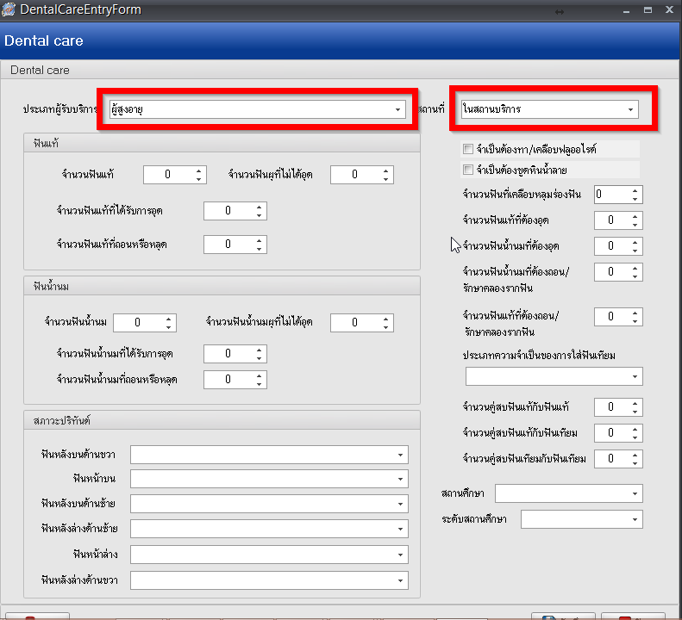

คลิก เลือกประเภทผู้รับบริการ (เลือก ผู้สูงอายุ) คลิก เลือกสถานที่ (เลือกในสถานบริการ) ส่วนรายละเอียดอื่นๆลงตามที่ตรวจพบ คลิก บันทึก

ข้อที่ 14
จำนวนผู้สูงอายุสิทธิ์ UC ที่ได้รับบริการใส่ฟันปลอม
B : -
A : จำนวนผู้สูงอายุสิทธิ์ UC ที่มารับบริการทันตกรรม ได้รับบริการใส่ฟันปลอม

SQL
SELECT h.hospitalcode,vi.village_code,'0' as GOAL,a.TOTAL
FROM opdconfig as h ,
(SELECT village_code FROM village limit 1) AS vi,
(SELECT @start_d := '%s', @end_d := '%s', @date3 := '%s', @date4 := '%s' ) as d,
(SELECT
COUNT(DISTINCT e.hn) as TOTAL
FROM
(SELECT pt.hn
FROM dtmain dt,ovst o,patient pt ,dttm dtm,pttype py
WHERE dt.vn=o.vn AND o.hn=pt.hn
AND (DATE_FORMAT(o.vstdate,'%Y')-DATE_FORMAT(pt.birthday,'%Y')) BETWEEN 60 AND 120
AND dt.vstdate BETWEEN @start_d AND @end_d AND dtm.code=dt.tmcode
AND dtm.icd10tm_operation_code in('2277410','2287410','2277411','2287411','2277413','2287413','2277421','2287421','2287423','2277422','2287422','2277420','2287420') AND o.pttype=py.pttype AND py.nhso_code BETWEEN '71' AND '99'
UNION
SELECT pt.hn
FROM dtmain dt,ovst o,patient pt ,dtmain_area da,pttype py
WHERE dt.vn=o.vn AND o.hn=pt.hn
AND (DATE_FORMAT(o.vstdate,'%Y')-DATE_FORMAT(pt.birthday,'%Y')) BETWEEN 60 AND 120
AND dt.vstdate BETWEEN @start_d AND @end_d AND da.dtmain_id=dt.dtmain_id
AND da.icd10tm_operation_code in('2277410','2287410','2277411','2287411','2277413','2287413','2277421','2287421','2287423','2277422','2287422','2277420','2287420')
AND o.pttype=py.pttype AND py.nhso_code BETWEEN '71' AND '99'
) as e
) as a

เป้าหมาย ไม่ได้ตั้งเป้าหมาย คิดจากผลงานการให้บริการอย่างเดียว
ผลงาน จากประชากรอายุ 60 ปีขึ้นไป ที่มีสิทธิประกันสุขภาพ ที่ได้รับบริการใส่ฟันเทียม ดูจากหัตการ
***** ควรตรวจสอบการจับคู่รายการหัตการ ของ แต่ละ รพ. ว่าถูกต้องไหม
หมายเหตุ รหัสหัตถการที่ใช้ประมวลผลออกรายงาน
2277410 การใส่ฟันปลอมเต็มส่วน - ขากรรไกรบน
2287410 การใส่ฟันปลอมเต็มส่วน - ขากรรไกรล่าง
2277411 การใส่ฟันปลอมเต็มส่วนชั่วคราวใส่ทันที - ขากรรไกรบน
2287411 การใส่ฟันปลอมเต็มส่วนชั่วคราวใส่ทันที - ขากรรไกรล่าง
2277413 การใส่ฟันปลอมเต็มส่วนทับราก - ขากรรไกรบน
2287413 การใส่ฟันปลอมเต็มส่วนทับราก - ขากรรไกรล่าง
2277421 การใส่ฟันปลอมบางส่วนถอดได้ชนิดโครงโลหะ - ขากรรไกรบน
2287421 การใส่ฟันปลอมบางส่วนถอดได้ชนิดโครงโลหะ - ขากรรไกรล่าง
2287423 การใส่ฟันปลอมบางส่วนถอดได้ชนิดมีบานพับ
2277422 การใส่ฟันปลอมบางส่วนถอดได้ชนิดมีสลัก - ขากรรไกรบน
2287422 การใส่ฟันปลอมบางส่วนถอดได้ชนิดมีสลัก - ขากรรไกรล่าง
2277420 การใส่ฟันปลอมบางส่วนถอดได้ฐานอคริลิก - ขากรรไกรบน
2287420 การใส่ฟันปลอมบางส่วนถอดได้ฐานอคริลิก - ขากรรไกรล่าง

การบันทึกผลงานการบริการในหน้าจอห้องทันตกรรม เลือกผู้รับบริการ หรือ Serech จาก HN ของผู้มารับบริการ ลงรายละเอียดการให้บริการให้ครบถ้วน

บันทึกหัตการ ที่ให้บริการเกี่ยวกับฟันปลอม

ข้อที่ 15
จำนวนผู้สูงอายุสิทธิ์ UC ใส่ฟันเทียมทั้งปาก
B : -
A : จำนวนผู้สูงอายุสิทธิ์ UC ที่มารับบริการทันตกรรม ใส่ฟันเทียมทั้งปาก

SQL
SELECT h.hospitalcode,vi.village_code,'0' as GOAL,a.TOTAL
FROM opdconfig as h ,
(SELECT village_code FROM village limit 1) AS vi,
(SELECT @start_d := '%s', @end_d := '%s', @date3 := '%s', @date4 := '%s' ) as d,
(SELECT COUNT(DISTINCT e.hn) as total
FROM
(SELECT DISTINCT dt.vn,pt.hn
FROM dtmain dt,ovst o,patient pt ,dtmain_area da,pttype py
WHERE dt.vn=o.vn AND o.hn=pt.hn
AND (DATE_FORMAT(o.vstdate,'%Y')-DATE_FORMAT(pt.birthday,'%Y')) BETWEEN 60 AND 120
AND da.dtmain_id = dt.dtmain_id AND da.icd10tm_operation_code='2277410'
AND dt.vstdate BETWEEN @start_d AND @end_d AND o.pttype=py.pttype
AND py.nhso_code BETWEEN '71' AND '99'
HAVING dt.vn IN
(SELECT dt1.vn
FROM dtmain dt1,ovst o1,patient pt1 ,dtmain_area da1,pttype py1
WHERE dt1.vn=o1.vn AND o1.hn=pt1.hn
AND (DATE_FORMAT(o1.vstdate,'%Y')-DATE_FORMAT(pt1.birthday,'%Y')) BETWEEN 60 AND 120
AND da1.dtmain_id = dt1.dtmain_id AND da1.icd10tm_operation_code='2287410'
AND dt1.vstdate BETWEEN @start_d AND @end_d AND o1.pttype=py1.pttype
AND py1.nhso_code BETWEEN '71' AND '99' )
UNION
SELECT
DISTINCT dt.vn,pt.hn
FROM dtmain dt,ovst o,patient pt ,dtmain_area da,pttype py
WHERE dt.vn=o.vn AND o.hn=pt.hn
AND (DATE_FORMAT(o.vstdate,'%Y')-DATE_FORMAT(pt.birthday,'%Y')) BETWEEN 60 AND 120
AND da.dtmain_id = dt.dtmain_id AND da.icd10tm_operation_code='2277413'
AND dt.vstdate BETWEEN @start_d AND @end_d AND o.pttype=py.pttype
AND py.nhso_code BETWEEN '71' AND '99'
HAVING dt.vn IN
(SELECT dt1.vn
FROM dtmain dt1,ovst o1,patient pt1 ,dtmain_area da1,pttype py1
WHERE dt1.vn=o1.vn AND o1.hn=pt1.hn
AND (DATE_FORMAT(o1.vstdate,'%Y')-DATE_FORMAT(pt1.birthday,'%Y')) BETWEEN 60 AND 120
AND da1.dtmain_id = dt1.dtmain_id AND da1.icd10tm_operation_code='2287413'
AND dt1.vstdate BETWEEN @start_d AND @end_d
AND o1.pttype=py1.pttype AND py1.nhso_code BETWEEN '71' AND '99' )
) as e ) as a

เป้าหมาย ไม่ได้ตั้งเป้าหมาย คิดจากผลงานการให้บริการอย่างเดียว
ผลงาน จากประชากรอายุ 60 ปีขึ้นไป ที่มีสิทธิประกันสุขภาพ ที่ได้รับบริการใส่ฟันเทียมทั้งปาก
***** ควรตรวจสอบการจับคู่รายการหัตการ ของ แต่ละ รพ. ว่าถูกต้องไหม
หมายเหตุ รหัสหัตถการที่ใช้ประมวลผลออกรายงาน
ต้องลงหัตถการเป็นคู่ 2277410 การใส่ฟันปลอมเต็มส่วน - ขากรรไกรบน
2287410 การใส่ฟันปลอมเต็มส่วน – ขากรรไกรล่าง
2277413 การใส่ฟันปลอมเต็มส่วนทับราก - ขากรรไกรบน
2287413 การใส่ฟันปลอมเต็มส่วนทับราก – ขากรรไกรล่

การบันทึกผลงานการบริการในหน้าจอห้องทันตกรรม เลือกผู้รับบริการ หรือ Serech จาก HN ของผู้มารับบริการ ลงรายละเอียดการให้บริการให้ครบถ้วน

บันทึกหัตการ ที่ให้บริการเกี่ยวกับฟันปลอมทั้งปากตามเงื่อนไข

ข้อที่ 16
จำนวนผู้สูงอายุสิทธิ์อื่นๆ ที่ได้รับบริการใส่ฟันปลอม
B : -
A : จำนวนผู้สูงอายุสิทธิ์อื่นๆ ที่มารับบริการทันตกรรมได้รับบริการใส่ฟันปลอม
SQL
SELECT h.hospitalcode,vi.village_code,'0' as GOAL,a.TOTAL
FROM opdconfig as h ,
(SELECT village_code FROM village limit 1) AS vi,
(SELECT @start_d := '%s', @end_d := '%s', @date3 := '%s', @date4 := '%s' ) as d,
(SELECT
COUNT(DISTINCT e.hn) as TOTAL
FROM
(SELECT pt.hn
FROM dtmain dt,ovst o,patient pt ,dttm dtm,pttype py
WHERE dt.vn=o.vn AND o.hn=pt.hn
AND (DATE_FORMAT(o.vstdate,'%Y')-DATE_FORMAT(pt.birthday,'%Y')) BETWEEN 60 AND 120
AND dt.vstdate BETWEEN @start_d AND @end_d AND dtm.code=dt.tmcode
AND dtm.icd10tm_operation_code in('2277410','2287410','2277411','2287411','2277413','2287413','2277421','2287421','2287423','2277422','2287422','2277420','2287420') AND o.pttype=py.pttype AND py.nhso_code NOT BETWEEN '71' AND '99'
UNION
SELECT pt.hn
FROM dtmain dt,ovst o,patient pt ,dtmain_area da,pttype py
WHERE dt.vn=o.vn AND o.hn=pt.hn
AND (DATE_FORMAT(o.vstdate,'%Y')-DATE_FORMAT(pt.birthday,'%Y')) BETWEEN 60 AND 120
AND dt.vstdate BETWEEN @start_d AND @end_d AND da.dtmain_id=dt.dtmain_id
AND da.icd10tm_operation_code in('2277410','2287410','2277411','2287411','2277413','2287413','2277421','2287421','2287423','2277422','2287422','2277420','2287420')
AND o.pttype=py.pttype AND py.nhso_code NOT BETWEEN '71' AND '99'
) as e
) as a

เป้าหมาย ไม่ได้ตั้งเป้าหมาย คิดจากผลงานการให้บริการอย่างเดียว
ผลงาน จากประชากรอายุ 60 ปีขึ้นไป สิทธิการรักษา ไม่ใช่สิทธิประกันสุขภาพ ที่ได้รับบริการใส่ฟันเทียม ดูจากหัตการ
***** ควรตรวจสอบการจับคู่รายการหัตการ ของ แต่ละ รพ. ว่าถูกต้องไหม

หมายเหตุ รหัสหัตถการที่ใช้ประมวลผลออกรายงาน
2277410 การใส่ฟันปลอมเต็มส่วน - ขากรรไกรบน
2287410 การใส่ฟันปลอมเต็มส่วน - ขากรรไกรล่าง
2277411 การใส่ฟันปลอมเต็มส่วนชั่วคราวใส่ทันที - ขากรรไกรบน
2287411 การใส่ฟันปลอมเต็มส่วนชั่วคราวใส่ทันที - ขากรรไกรล่าง
2277413 การใส่ฟันปลอมเต็มส่วนทับราก - ขากรรไกรบน
2287413 การใส่ฟันปลอมเต็มส่วนทับราก - ขากรรไกรล่าง
2277421 การใส่ฟันปลอมบางส่วนถอดได้ชนิดโครงโลหะ - ขากรรไกรบน
2287421 การใส่ฟันปลอมบางส่วนถอดได้ชนิดโครงโลหะ - ขากรรไกรล่าง
2287423 การใส่ฟันปลอมบางส่วนถอดได้ชนิดมีบานพับ
2277422 การใส่ฟันปลอมบางส่วนถอดได้ชนิดมีสลัก - ขากรรไกรบน
2287422 การใส่ฟันปลอมบางส่วนถอดได้ชนิดมีสลัก - ขากรรไกรล่าง
2277420 การใส่ฟันปลอมบางส่วนถอดได้ฐานอคริลิก - ขากรรไกรบน
2287420 การใส่ฟันปลอมบางส่วนถอดได้ฐานอคริลิก - ขากรรไกรล่าง

การบันทึกผลงานการบริการในหน้าจอห้องทันตกรรม เลือกผู้รับบริการ หรือ Serech จาก HN ของผู้มารับบริการ ลงรายละเอียดการให้บริการให้ครบถ้วน

บันทึกหัตการ ที่ให้บริการเกี่ยวกับฟันปลอม

ข้อที่ 17
จำนวนผู้สูงอายุสิทธิ์อื่นๆ ใส่ฟันเทียมทั้งปาก
B : -
A : จำนวนผู้สูงอายุสิทธิ์อื่นๆ ที่มารับบริการทันตกรรม ใส่ฟันเทียมทั้งปาก
SQL
SELECT h.hospitalcode,vi.village_code,'0' as GOAL,a.TOTAL
FROM opdconfig as h ,
(SELECT village_code FROM village limit 1) AS vi,
(SELECT @start_d := '%s', @end_d := '%s', @date3 := '%s', @date4 := '%s' ) as d,
(SELECT COUNT(DISTINCT e.hn) as total
FROM
(SELECT DISTINCT dt.vn,pt.hn
FROM dtmain dt,ovst o,patient pt ,dtmain_area da,pttype py
WHERE dt.vn=o.vn AND o.hn=pt.hn
AND (DATE_FORMAT(o.vstdate,'%Y')-DATE_FORMAT(pt.birthday,'%Y')) BETWEEN 60 AND 120
AND da.dtmain_id = dt.dtmain_id AND da.icd10tm_operation_code='2277410'
AND dt.vstdate BETWEEN @start_d AND @end_d AND o.pttype=py.pttype
AND py.nhso_code NOT BETWEEN '71' AND '99'
HAVING dt.vn IN
(SELECT dt1.vn
FROM dtmain dt1,ovst o1,patient pt1 ,dtmain_area da1,pttype py1
WHERE dt1.vn=o1.vn AND o1.hn=pt1.hn
AND (DATE_FORMAT(o1.vstdate,'%Y')-DATE_FORMAT(pt1.birthday,'%Y')) BETWEEN 60 AND 120
AND da1.dtmain_id = dt1.dtmain_id AND da1.icd10tm_operation_code='2287410'
AND dt1.vstdate BETWEEN @start_d AND @end_d AND o1.pttype=py1.pttype
AND py1.nhso_code NOT BETWEEN '71' AND '99' )
UNION
SELECT
DISTINCT dt.vn,pt.hn
FROM dtmain dt,ovst o,patient pt ,dtmain_area da,pttype py
WHERE dt.vn=o.vn AND o.hn=pt.hn
AND (DATE_FORMAT(o.vstdate,'%Y')-DATE_FORMAT(pt.birthday,'%Y')) BETWEEN 60 AND 120
AND da.dtmain_id = dt.dtmain_id AND da.icd10tm_operation_code='2277413'
AND dt.vstdate BETWEEN @start_d AND @end_d AND o.pttype=py.pttype
AND py.nhso_code NOT BETWEEN '71' AND '99'
HAVING dt.vn IN
(SELECT dt1.vn
FROM dtmain dt1,ovst o1,patient pt1 ,dtmain_area da1,pttype py1
WHERE dt1.vn=o1.vn AND o1.hn=pt1.hn
AND (DATE_FORMAT(o1.vstdate,'%Y')-DATE_FORMAT(pt1.birthday,'%Y')) BETWEEN 60 AND 120
AND da1.dtmain_id = dt1.dtmain_id AND da1.icd10tm_operation_code='2287413'
AND dt1.vstdate BETWEEN @start_d AND @end_d
AND o1.pttype=py1.pttype AND py1.nhso_code NOT BETWEEN '71' AND '99' )
) as e ) as a

เป้าหมาย ไม่ได้ตั้งเป้าหมาย คิดจากผลงานการให้บริการอย่างเดียว
ผลงาน จากประชากรอายุ 60 ปีขึ้นไป ที่มีสิทธิการรักษาที่ไม่ใช่สิทธิประกันสุขภาพ ที่ได้รับบริการใส่ฟันเทียมทั้งปาก
***** ควรตรวจสอบการจับคู่รายการหัตการ ของ แต่ละ รพ. ว่าถูกต้องไหม
หมายเหตุ รหัสหัตถการที่ใช้ประมวลผลออกรายงาน
ต้องลงหัตถการเป็นคู่ 2277410 การใส่ฟันปลอมเต็มส่วน - ขากรรไกรบน
2287410 การใส่ฟันปลอมเต็มส่วน – ขากรรไกรล่าง
2277413 การใส่ฟันปลอมเต็มส่วนทับราก - ขากรรไกรบน
2287413 การใส่ฟันปลอมเต็มส่วนทับราก – ขากรรไกรล่าง

การบันทึกผลงานการบริการในหน้าจอห้องทันตกรรม เลือกผู้รับบริการ หรือ Serech จาก HN ของผู้มารับบริการ ลงรายละเอียดการให้บริการให้ครบถ้วน

บันทึกหัตการ ที่ให้บริการเกี่ยวกับฟันปลอมทั้งปากตามเงื่อนไข

ข้อที่ 18
ร้อยละผู้ป่วยโรคเรื้อรัง (เฉพาะ DM) ได้รับการตรวจฟัน
B : จำนวนผู้ป่วยโรคเรื้อรัง (เฉพาะ DM) ที่มารรับบริการที่หน่วยบริการ
A : จำนวนผู้ป่วยโรคเรื้อรัง (เฉพาะ DM) ที่มารรับบริการที่หน่วยบริการ ได้รับการตรวจฟัน

SQL
SELECT h.hospitalcode,vi.village_code,b.GOAL,a.TOTAL
FROM opdconfig as h ,
(SELECT village_code FROM village limit 1) AS vi,
(SELECT @start_d := '%s', @end_d := '%s', @date3 := '%s', @date4 := '%s' ) as d,
(SELECT COUNT(DISTINCT vs.hn) as goal
FROM vn_stat vs
WHERE (substring(vs.pdx,1,3) BETWEEN 'E10' and 'E14')
AND vs.vstdate BETWEEN @start_d AND @end_d) as b,
(
SELECT COUNT(DISTINCT e.hn) as total
FROM (
SELECT vs.hn
FROM vn_stat vs,dental_care dc
WHERE dc.vn=vs.vn AND (substring(vs.pdx,1,3) BETWEEN 'E10' and 'E14')
AND vs.vstdate BETWEEN @start_d AND @end_d
UNION
SELECT vs.hn
FROM vn_stat vs,dtmain dt,dttm dtm
WHERE dt.vn=vs.vn AND (substring(vs.pdx,1,3) BETWEEN 'E10' and 'E14')
AND vs.vstdate BETWEEN @start_d AND @end_d AND dt.tmcode=dtm.code
AND dtm.icd10tm_operation_code= '2330011'
UNION
SELECT vs.hn
FROM vn_stat vs,clinicmember_cormobidity_screen cs
WHERE cs.vn=vs.vn AND (substring(vs.pdx,1,3) BETWEEN 'E10' and 'E14')
AND vs.vstdate BETWEEN @start_d AND @end_d AND cs.do_dental_screen ='Y'
) as e ) as a

เป้าหมาย ผู้ป่วยเบาหวานที่มารับบริการที่สถานบริการและได้รับการ วินิจฉัย ด้วยรหัส 3 หลักแรกตั้งแต่รหัส E10 – E14 (ส่วนรหัสหลักที่ 4 เป็น อะไรก็ได้ เช่น E10,E109,E149 นับให้หมด) และรหัสชนิดการวินิจฉัยต้องเป็น Principal Diagnosis (Diag Type = 1)
ผลงาน ผู้ป่วยเบาหวานที่มารับบริการที่สถานบริการและได้รับการ วินิจฉัย ด้วยรหัส 3 หลักแรกตั้งแต่รหัส E10 – E14 (ส่วนรหัสหลักที่ 4 เป็น อะไรก็ได้ เช่น E10,E109,E149 นับให้หมด) และรหัสชนิดการวินิจฉัยต้องเป็น Principal Diagnosis (Diag Type = 1) และได้รับการตรวจฟัน Dental_care ใน visit เดียวกัน หรือมีการลงหัตการ การตรวจและการประเมินสภาพช่องปากทั้งปาก และวางแผนการรักษา(icd10tm=2330011) หรือได้รับการคัดกรอง ภาะวแทรกซ้อนทางทันตกรรม

การบันทึกข้อมูลหัตการ การ ตรวจและการประเมินสภาพช่องปากทั้งปาก และวางแผนการรักษา(icd10tm=233001)
การบันทึกผลงานการบริการในหน้าจอห้องทันตกรรม เลือกผู้รับบริการ หรือ Serech จาก HN ของผู้มารับบริการ ลงรายละเอียดการให้บริการให้ครบถ้วน

บันทึกหัตการ ที่ให้บริการตามเงื่อนไข

การบันทึกข้อมูลการตรวจสุขภาพฟัน

ลงข้อมูล ให้ครบถ้วน หลังจากนั้นบันทึกการตรวจสุขภาพฟัน เลือก Tab ซักประวัติ/วินิจฉัย เลือกปุ่มตรวจสุขภาพฟันเพื่อบันทึกข้อมูล ส่วนรายละเอียดอื่นๆลงตามที่ตรวจพบ คลิก บันทึก
เงื่อนไขในการนับผลงาน
เลือกประเภทผู้รับบริการ (เลือก กลุ่มอื่นๆ) เลือกสถานที่ (เลือกในสถานบริการ)
ส่วนรายละเอียดอื่นๆลงตามที่ตรวจพบ คลิก บันทึก

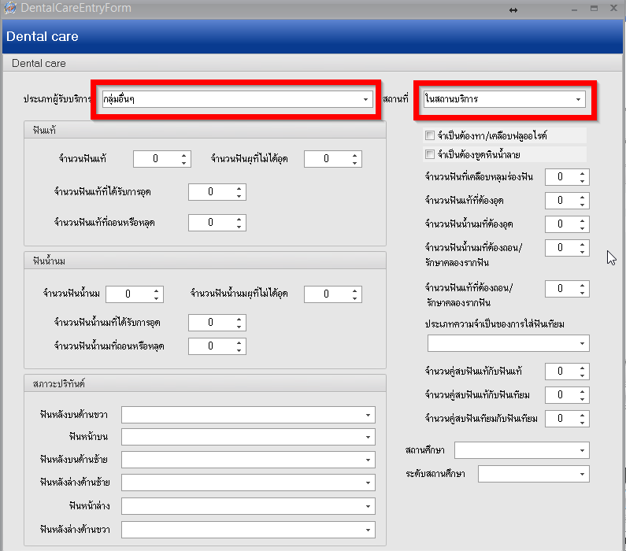

การบันทึกข้อมูลการคัดกรองภาวะแทรกซ้อนในงานคลินิเบาหวาน
เลือก Tab การคัดกรองภาระแทรกซ้อน
เพิ่มการคัดกรอง หรือแก้ไขการคัดกรองเพื่อเข้าหน้าจอการบันทึก
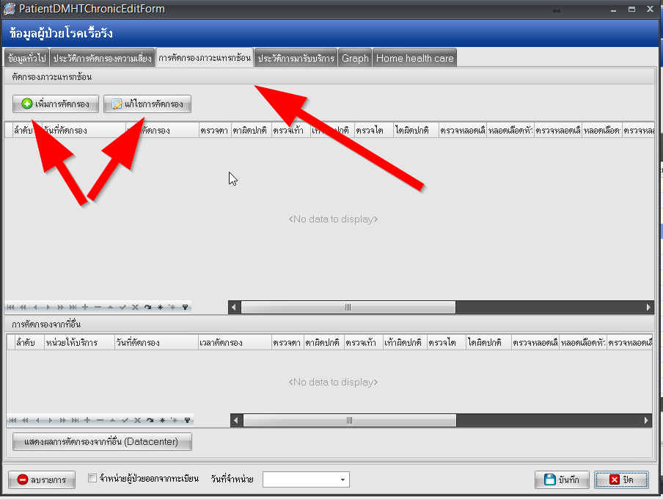

เลือก Tab ปริทันต์
คลิก / ได้ทำการคัดกรองภาวะแทรกซ้อนทางปริทันต์ และบันทึกผลที่ตรวจพบ ใช้สำหรับประมวลผลการออกรายงาน ลงรายละเอียดอื่นๆ ที่ตรวจพบ และบันทึกผลการตรวจคัดกรองส่วนอื่นๆได้เลยถ้ามีการตรวจภาวะแทรกซ้อนอย่างอื่นด้วย คลิก บันทึก
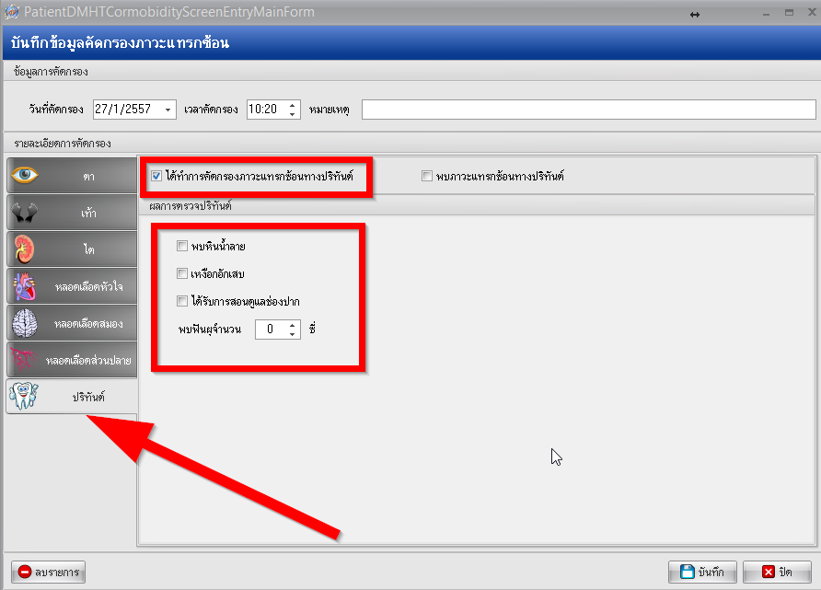

ข้อที่ 19
ร้อยละผู้ป่วยโรคเรื้อรัง (เฉพาะ DM) ได้รับการรักษาทางทันตกรรม
B : จำนวนผู้ป่วยโรคเรื้อรัง (เฉพาะ DM) ที่มารรับบริการที่หน่วยบริการ
A : จำนวนผู้ป่วยโรคเรื้อรัง (เฉพาะ DM) ที่มารรับบริการที่หน่วยบริการ ได้รับการรักษาทางทันตกรรม

SQL
SELECT h.hospitalcode,vi.village_code,b.GOAL,a.TOTAL
FROM opdconfig as h ,
(SELECT village_code FROM village limit 1) AS vi,
(SELECT @start_d := '%s', @end_d := '%s', @date3 := '%s', @date4 := '%s' ) as d,
(SELECT COUNT(DISTINCT vs.hn) as goal
FROM vn_stat vs
WHERE (substring(vs.pdx,1,3) BETWEEN 'E10' and 'E14')
AND vs.vstdate BETWEEN @start_d AND @end_d) as b,
(
SELECT COUNT(DISTINCT e.hn) as total
FROM (
SELECT vs.hn
FROM vn_stat vs,dental_care dc
WHERE dc.vn=vs.vn AND (substring(vs.pdx,1,3) BETWEEN 'E10' and 'E14')
AND vs.vstdate BETWEEN @start_d AND @end_d
UNION
SELECT vs.hn
FROM vn_stat vs,dtmain dt,dttm dtm
WHERE dt.vn=vs.vn AND (substring(vs.pdx,1,3) BETWEEN 'E10' and 'E14')
AND vs.vstdate BETWEEN @start_d AND @end_d AND dt.tmcode=dtm.code
) as e ) as a

เป้าหมาย ผู้ป่วยเบาหวานที่มารับบริการที่สถานบริการและได้รับการ วินิจฉัย ด้วยรหัส 3 หลักแรกตั้งแต่รหัส E10 – E14 (ส่วนรหัสหลักที่ 4 เป็น อะไรก็ได้ เช่น E10,E109,E149 นับให้หมด) และรหัสชนิดการวินิจฉัยต้องเป็น Principal Diagnosis (Diag Type = 1)

ผลงาน ผู้ป่วยเบาหวานที่มารับบริการที่สถานบริการและได้รับการ วินิจฉัย ด้วยรหัส 3 หลักแรกตั้งแต่รหัส E10 – E14 (ส่วนรหัสหลักที่ 4 เป็น อะไรก็ได้ เช่น E10,E109,E149 นับให้หมด) และรหัสชนิดการวินิจฉัยต้องเป็น Principal Diagnosis (Diag Type = 1) หรือมีการลงหัตการ “ในหน้างานทันตกรรม”

การบันทึกข้อมูลหัตการ ของงานทันตกรรม
การบันทึกผลงานการบริการในหน้าจอห้องทันตกรรม เลือกผู้รับบริการ หรือ Search จาก HN ของผู้มารับบริการ ลงรายละเอียดการให้บริการให้ครบถ้วน

บันทึกหัตการ ที่ให้บริการเกี่ยวกับฟันปลอมทั้งปากตามเงื่อนไข
การบันทึกข้อมูลการตรวจสุขภาพฟัน
ลงข้อมูล ให้ครบถ้วน หลังจากนั้นบันทึกการตรวจสุขภาพฟัน เลือก Tab ซักประวัติ/วินิจฉัย เลือกปุ่มตรวจสุขภาพฟันเพื่อบันทึกข้อมูล ส่วนรายละเอียดอื่นๆลงตามที่ตรวจพบ คลิก บันทึก
เงื่อนไขในการนับผลงาน
เลือกประเภทผู้รับบริการ (เลือก กลุ่มอื่นๆ) เลือกสถานที่ (เลือกในสถานบริการ)
ส่วนรายละเอียดอื่นๆลงตามที่ตรวจพบ คลิก บันทึก

เลือก Tab ปริทันต์
คลิก / ได้ทำการคัดกรองภาวะแทรกซ้อนทางปริทันต์ และบันทึกผลที่ตรวจพบ ใช้สำหรับประมวลผลการออกรายงาน ลงรายละเอียดอื่นๆ ที่ตรวจพบ และบันทึกผลการตรวจคัดกรองส่วนอื่นๆได้เลยถ้ามีการตรวจภาวะแทรกซ้อนอย่างอื่นด้วย คลิก บันทึก

